8 апреля глава управы проведет обход территории
06.04.2025
8 апреля, главы управы Академического района Рябченко Роман Геннадьевич, при участии сотрудников ГБУ "Жилищник района Академический" проведет обход территории, в ходе которого расскажем о запланированном благоустройстве квартала в 2025 году, проверим качество уборки территории.

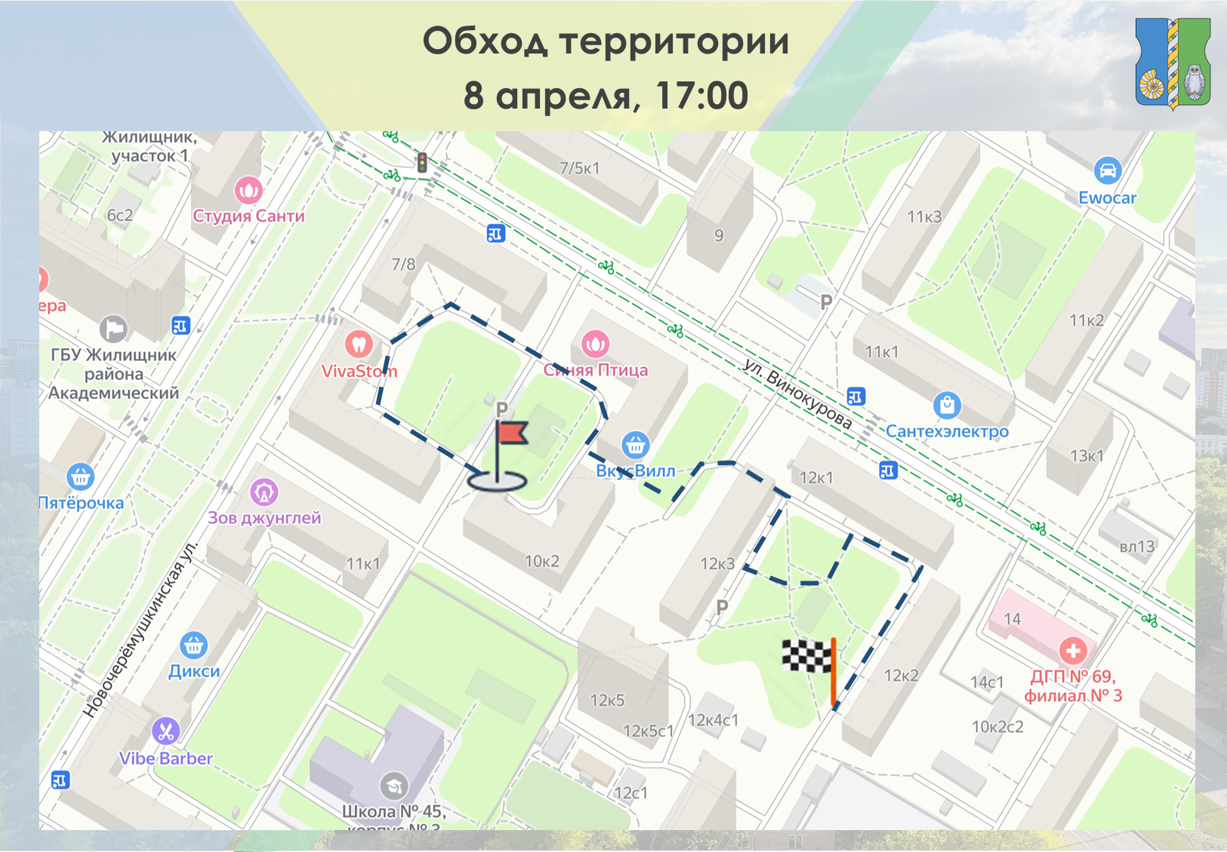

Начало обхода: ул. Винокурова д.10, корп.2 (напротив подъезда №3), далее пройдем по дворовым территориям:
-ул. Новочеремушкинская д.9
-ул. Новочеремушкинская д.7/8
-ул. Винокурова д.10, корп.1
-ул.Винокурова д.12, корп.3
-ул. Винокурова д.12, корп.1
-ул. Винокурова д.12, корп.2

Начало в 17:00

Адрес страницы: http://akademichesky.mos.ru/article/detail/12898761.html
Управа района Академический города Москвы

